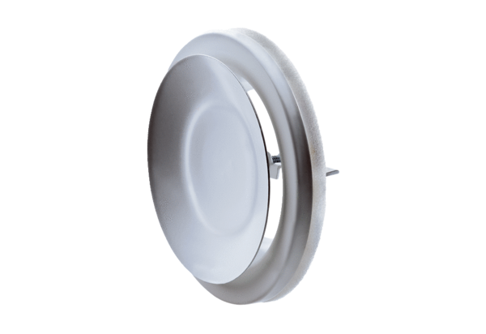Zawór talerzowy, metalowy TFZ 10Opakowanie jednostkowe: 1 sztukaAsortyment: C
Numer artykułu: 0151.0364Producent: MAICO

